Rozmísti obrázky na správná místa a vtvoř tak schematickou mapu zemědělství ČR. Nápovědu najdeš na další straně.
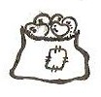
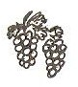
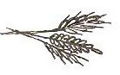
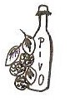
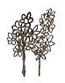
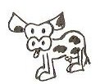

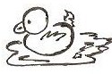
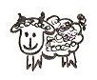
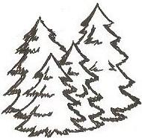
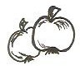
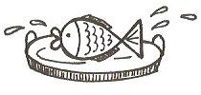

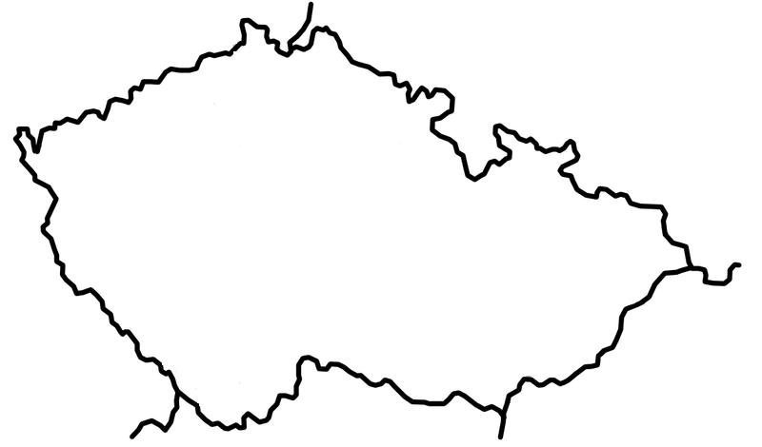

Doplň sousední státy.
NÁPOVĚDA
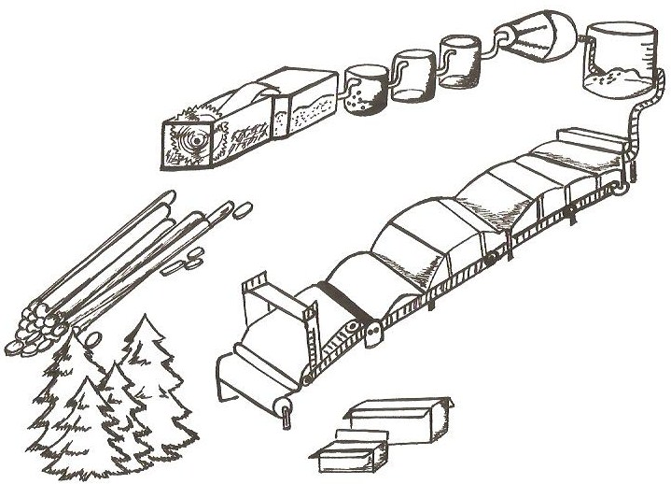
Ovce se chovají zejména v hornatých oblastech. Najdeme je třeba na jihu Čech.
Polabská nížina poskytuje příznivé podmínky pro pěstování obilí, ovoce a zeleniny.
Vinné révě, ovoci a zelenině se daří na jihu Moravy.
Jižní Čechy jsou známé chovem kaprů a vodní drůbeže.
Chmel se pěstuje třeba na Přerovsku.
Řepka se pěstuje také v kraji Vysočina.
Pole s bramborami najdeme hojně na Jihlavsku.
Skot se chová na Jesenicku.

PODTRHÁVÁNKA – správné podtrhni nebo barevně označ.
Žlutě kvetoucí řepka olejka se využívá na výrobu BIOLIHU, BIONAFTY, MARMELÁDY, KOMPOTŮ, OLEJE.
O tom, zda se rostlinám bude v dané oblasti dařit rozhodují LIDÉ, PŘÍRODNÍ PODMÍNKY, KVALITA PŮDY.
Oblasti pokryté lesy poskytují kvalitní dřevo, jako je: DUB, SMRK, CEDR, BUK, JABLOŇ, JALOVEC, JILM.

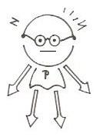
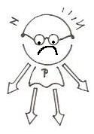
V našich lesích žije MNOHO, MÁLO lovné zvěře. Tam patří SRNEC, DIVOČÁK, BAŽANT, OREL, ZAJÍC.

DOPLŇOVAČKA – nehodící se vymaž nebo doplň své postřehy
Dnes se mi dařilo …

